Какие услуги ПФР предоставляет в проактивном режиме.

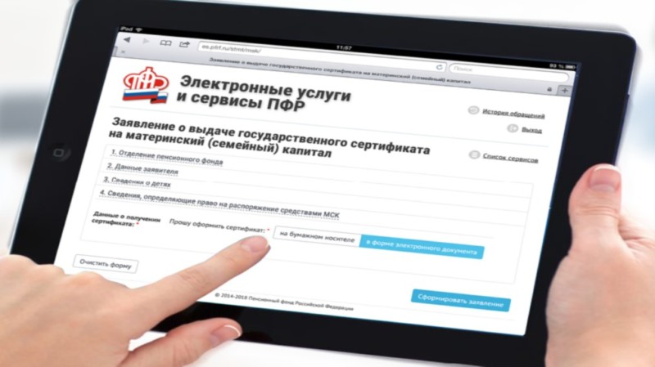

Сегодня в проактивном режиме, то есть в беззаявительном порядке, специалисты клиентской службы ПФР (на правах отдела) в Муслюмовском районе уже оформляют материнский капитал, СНИЛС на новорожденных и назначают ЕДВ для инвалидов и детей-инвалидов. Рассказываем, как это работает.
Материнский капитал – с доставкой на дом.
К проактивной выдаче сертификатов на материнский (семейный) капитал Пенсионный фонд России приступил с 15 апреля. Именно с этой даты материнский капитал оформляется семьям автоматически – мамам обращаться в ПФР не нужно. Сведения о появлении ребенка, дающего право на материнский капитал, поступают в ПФР из государственного реестра записей актов гражданского состояния (ЗАГС). Данные об оформлении сертификата фиксируются в информационной системе Пенсионного фонда и направляются в личный кабинет мамы на сайте Пенсионного фонда или портале Госуслуг.
ВАЖНО! Для семей с усыновленными детьми сохраняется прежний – заявительный – порядок оформления сертификата, поскольку сведения об усыновлении могут представить только сами родители.
СНИЛС младенцу – автоматом
Родителям детей, которые родились с 15 июля 2020 года, теперь не нужно отдельно обращаться за оформлением страхового номера индивидуального лицевого счета (СНИЛС) для малыша: ПФР сделает это самостоятельно. Как только в информационную систему Пенсионного фонда поступят сведения о рождении ребенка из реестра ЗАГС, номер сформируют автоматом. Далее он направляется в личный кабинет мамы на портале Госуслуг.
ВАЖНО! Прежний заявительный порядок останется для семей, которые усыновили ребёнка. В этом случае необходимые сведения могут предоставить только родители.
ЕДВ – по данным ФРИ
С 28 июля больше не надо лично подавать заявление на оформление ежемесячной денежной выплаты (ЕДВ) инвалидам и детям-инвалидам. Выплата оформляется Пенсионным фондом самостоятельно (проактивно) – по данным Федерального реестра инвалидов (ФРИ). ЕДВ устанавливается со дня признания человека инвалидом или ребенком-инвалидом и назначается в течение 10 дней с момента поступления в реестр сведений об инвалидности. Уведомление о назначении ЕДВ поступает в личный кабинет гражданина на портале Госуслуг, на адрес электронной почты (при ее наличии), либо в sms-сообщении.
ВАЖНО! Сама процедура установления или продления инвалидности также упрощена и происходит заочно, исключительно на основе документов медицинских учреждений, без посещения инвалидом бюро медико-социальной экспертизы. Такой порядок был введен на время пандемии и продлен до 1 марта 2021 года.

